

**INFORME ESTADÍSTICO Y LOGROS OBTENIDOS**

Año 2017

**INFORMACIÓN ESTADÍSTICA**

A continuación, se presenta la información cuantitativa generada por la Contraloría de Servicios, para la cual se utiliza como fuentes el Sistema Informático SIEBEL (de enero a junio), el Sistema informático ARANDA SERVICE DESK (de julio a octubre), así como otras herramientas y registros propios de esta dependencia.

Los detalles más relevantes se presentan seguidamente, no obstante, los datos completos pueden ser observados en el anexo número 1.

**Trámite de gestiones (quejas o disconformidades)**



Durante el período analizado se registraron en total **7.746** inconformidades, de las cuales en el **49.9%** se logró identificar alguna deficiencia en la prestación del servicio público.

En cuanto a las deficiencias identificadas resulta importante aclarar que se determina de esta manera cuando, por parte de la Contraloría de Servicios, se logra detectar que existió afectación en el servicio público ofrecido a las personas usuarias.

**Gestiones por Circuito Judicial**

En la siguiente figura se pueden observar los cinco circuitos con mayor cantidad de inconformidades recibidas a nivel nacional, se debe resaltar que todos forman parte del Gran Área Metropolitana, donde hay más afluencia de personas usuarias, representando un **65.9%**.

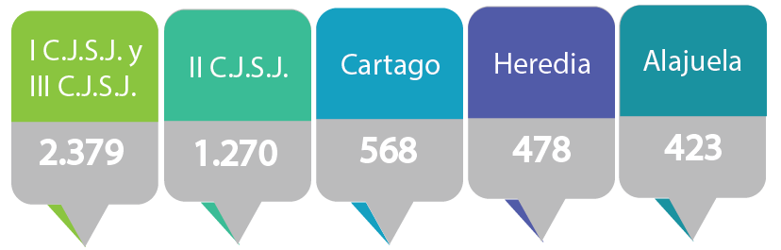

**Cantidad de deficiencias identificadas**

La Contraloría de Servicios realiza un análisis de cada inconformidad presentada con el fin de determinar si existió alguna afectación en el servicio público, ello permite identificar problemas de servicio, principalmente en aquellos circuitos en donde la cantidad de gestiones interpuestas por las personas usuarias no es muy elevada.

En la siguiente figura se observan los circuitos con mayor porcentaje de deficiencias identificadas, donde destacan circuitos como Nicoya, San Ramón y Santa Cruz, oficinas que se encuentran fuera del Gran Área Metropolitana. 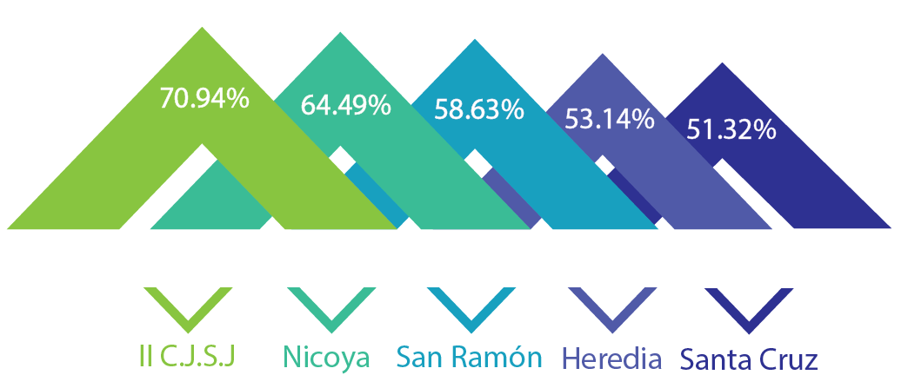



**Gestiones por ámbito**

Del total de gestiones atendidas durante los primeros 10 meses de 2017, el porcentaje más representativo está asociado con oficinas judiciales pertenecientes al ámbito jurisdiccional, quien concentró un **80.4%** del total. En la figura inferior se puede observar la distribución completa. 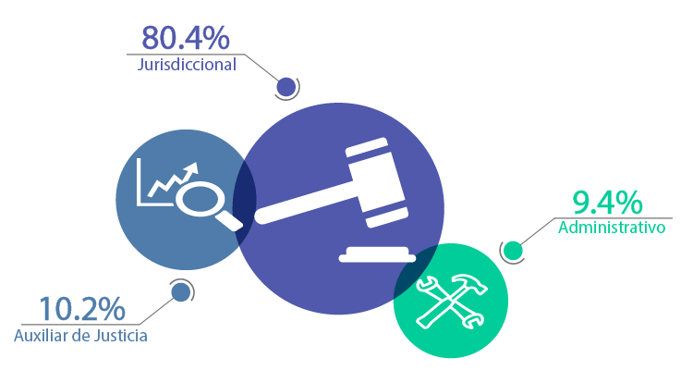

**Gestiones por motivo**

Como es tendencia desde hace algunos años, el problema por los excesivos tiempos de respuesta institucionales que enfrentan las personas usuarias sigue liderando los motivos de mayor inconformidad de quienes acuden a la Contraloría de Servicios.

Posterior a los tiempos de respuesta, los motivos de mayor incidencia porcentual son los problemas asociados con los métodos de trabajo, accesibilidad a los servicios y atención y trato, como se observa en la siguiente figura.

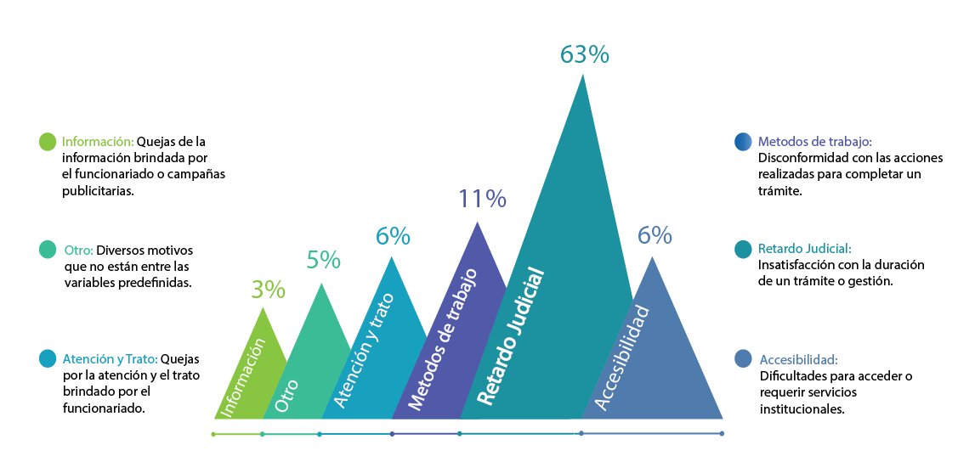

Con respecto al retardo judicial se registraron **4.856** quejas, para problemas en los métodos de trabajo 886, aspectos relacionados con la accesibilidad a los servicios 474, en atención y trato 438, tanto en problemas de información como otros motivos se registraron 353 inconformidades. Estos seis motivos agrupan el 94% de todas las inconformidades recibidas durante el 2017.

**Gestiones por materia**

Las tres materias para las cuales se recibieron la mayor cantidad de gestiones abarcan cerca del **48%** del total de los casos tramitados durante el período de análisis de este informe y son: Laboral, Pensiones Alimentarias y Cobro Judicial.

Al respecto, se detallan algunos aspectos de interés:

* En el mes de febrero hay un crecimiento en la materia de Pensiones Alimentarias, lo cual se podría atribuir al efecto que genera el pago de los salarios escolares y solicitudes de órdenes de apremio corporal.
* En julio hay una caída en el ingreso de inconformidades, mes en el que sucedió la huelga de servidores y servidoras judiciales asociada con el régimen de pensiones.
* En agosto la materia Laboral superó a Pensiones Alimentarias por primera vez en el año en cuanto a relevancia numérica. A pesar de que no se cuenta con elementos conclusivos suficientes, se valora que la huelga y los cambios realizados con la entrada en vigencia de la reforma en materia laboral son posibles causas.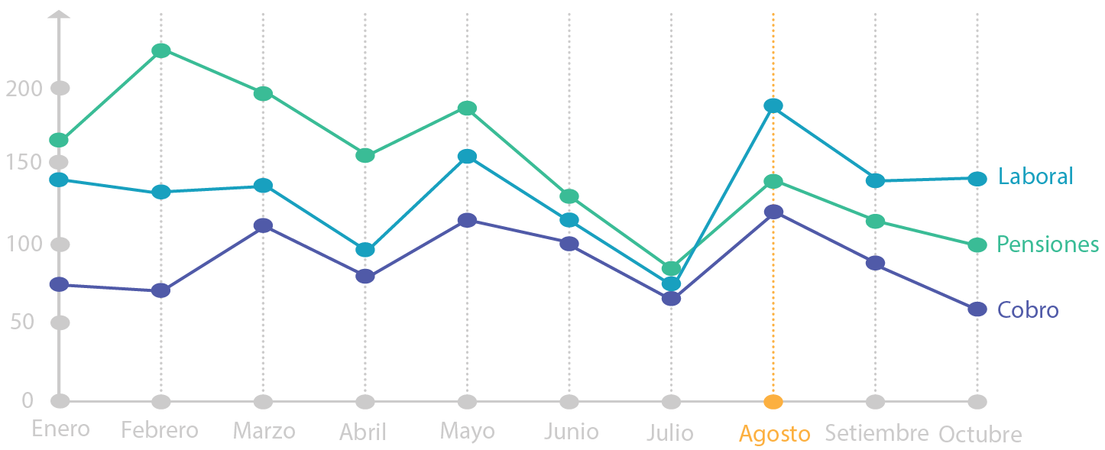

**Forma de ingreso de las gestiones**

Cerca del **40%** de las personas que interponen inconformidades lo hacen por teléfono, mientras que el **37%** prefiere hacerlo personalmente. Un **16%** utiliza medios digitales como el correo electrónico, la página del Poder Judicial o la aplicación móvil y el restante **7%** utiliza otros mecanismos, por ejemplo, el fax.

**Sugerencias y comentarios positivos**

Por medio de las boletas de sugerencia las personas usuarias manifiestan la percepción del servicio recibido en instancias judiciales. En el período de análisis se recibieron un total de 313 boletas, las cuales fueron atendidas en cuanto a su planteamiento y cuya respuesta fue comunicada a las personas que suministraron datos de contacto.

Es importante destacar que a partir de 2017, con la implantación de una nueva herramienta tecnológica, se agregó la posibilidad de incorporar comentarios positivos en cuanto al servicio, lo cual permitió evidenciar que en un **19.23%** de las boletas se incluyen comentarios de satisfacción de la persona usuaria por el servicio recibido.

**Solicitudes de información y orientación**

Del mes de enero a octubre de 2017 se atendieron en las oficinas de la Contraloría de Servicios **92.823** consultas en las cuales se brindó información u orientación a las personas usuarias.

Un **90%** ingresó principalmente a través de la Línea 800 del Poder Judicial. Solamente un 10% fueron atendidas de forma personal en las oficinas de la Contraloría de Servicios de todo el país.

En cuanto a las solicitudes de información resulta importante indicar que el **82%** de las consultas realizadas mediante la línea de información 800-800-3000 corresponden a requerimientos asociados con depósitos judiciales, en los cuales las personas usuarias desean conocer si existen depósitos a su nombre para efectos de Pensión Alimentaria.

**Información para la toma de decisiones**

La Contraloría de Servicios funciona como un órgano asesor, canalizador y mediador de los requerimientos y/o inconformidades de las personas usuarias, para lograr mayor efectividad y continuidad de los servicios que les brinda la institución.

Sobre este particular, las inconformidades y sugerencias de las personas usuarias proporcionan a esta oficina un insumo esencial en aras de identificar posibles deficiencias en la prestación del servicio, así como, para proponer y desarrollar acciones específicas que permitan coadyuvar en la mejora continua del servicio público.

Derivado del trámite de gestiones, la Contraloría de Servicios cuenta con dos mecanismos para retroalimentar a las diferentes instancias judiciales con el fin de facilitar la toma de decisiones: Informes de Oportunidad de Mejora e Informes Trimestrales.

En total se realizaron de enero a octubre **132** recomendaciones a las diferentes dependencias judiciales de todo el país y se emitieron **782** informes trimestrales.

**Principales recomendaciones a las oficinas judiciales**

Se abordaron temas importantes por la cantidad de quejas y por el número de personas que se ven afectadas, las cuales se pueden observar en la siguiente figura: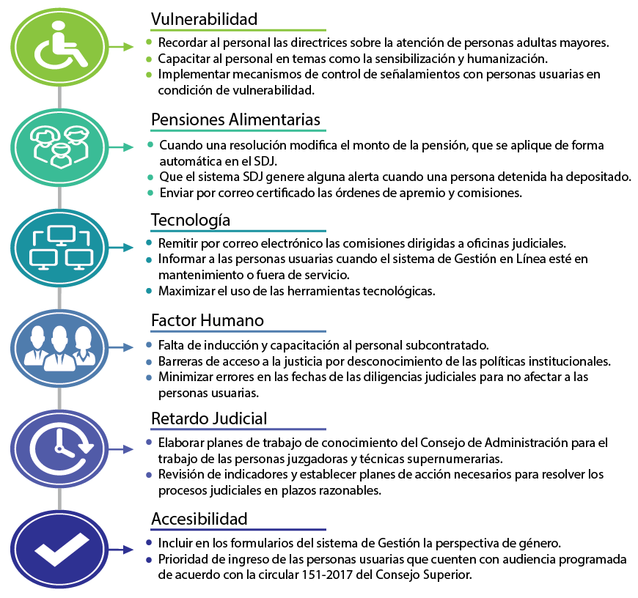

**Instrumentos para la medición de los servicios**

La Contraloría de Servicios además del análisis de las inconformidades cuenta con dos instrumentos para medir la calidad de los servicios y la percepción de la persona usuaria, los cuales se detallan a continuación:

* **Diagnósticos:** son estudios desarrollados por las diferentes Contralorías de Servicios del país en las oficinas judiciales, con el propósito de obtener información sobre la opinión del personal judicial, la percepción de las personas usuarias externas y de otras organizaciones (instituciones públicas, sociedad civil organizada, etc.) de tal forma que permita proponer mejoras en el servicio público.
* **Estudios de percepción:** tienen como objetivo conocer la percepción y satisfacción de las personas usuarias con relación al servicio recibido en las diferentes instancias judiciales, para identificar oportunidades de mejora y suministrar información para la toma de decisiones.

En total se aplicaron **18** instrumentos (3 diagnósticos y 15 estudios de percepción), dentro de los cuales se destacan los realizados a:

* Oficinas de la periferia del Circuito de Cartago.
* Oficina de Atención y Protección a la Víctima del Delito.
* Página Web del Poder Judicial.
* Juzgado de Tránsito de Goicoechea.
* Fiscalía de Liberia.
* Sección de Bioquímica.
* Tribunal Agrario del II C.J.S.J.
* Juzgado Contravencional y de Pensiones Alimentarias de Santa Cruz.
* Sección de Patología Forense.

**Actividades Estratégicas**

La Contraloría de Servicios participa en distintas actividades estratégicas que permiten orientar a las instancias de toma de decisión en cuanto a la percepción de las personas usuarias de los servicios institucionales, de manera que puedan ser consideradas sus necesidades. En ese sentido, por ejemplo, asistir a los Consejos de Administración ofrece la posibilidad de enfocar la visión al servicio en análisis de los temas resorte de esos órganos.

En total se tuvo participación en **135** sesiones de Consejos de Administración. Entre los aportes más relevantes se citan:

* La presentación de informes trimestrales de gestiones, que permitieron el análisis de propuestas para la mejora del servicio que brindan los despachos judiciales, particularmente en cuanto a reducción de los plazos de resolución, organización y mejoramiento de la calidad de la atención.
* Se analizaron gestiones para determinar la conveniencia de digitalizar los expedientes en despachos judiciales como mecanismo para mejorar el servicio público, proceso de rendición de cuentas, planes de trabajo de las oficinas judiciales, uso correcto de la agenda cronos; participación de jefaturas en charlas de sensibilización para atención al público e insumos para la asignación de personal supernumerario en los despachos con mayor retardo judicial, entre otros.

El mismo efecto se ha procurado tener con la participación en comisiones y subcomisiones institucionales, como lo son la Comisión de Ética y Valores, de Género, de Acceso a la Justicia; la Comisión de la Jurisdicción de Familia, así como la Subcomisión de Personas Migrantes y Refugiadas, Comisión de Hostigamiento Sexual, de Cero Papel, Resolución Alterna de Conflictos y la Comisión GICA, entre otras.

**Participación ciudadana**

Las personas usuarias son una fuente directa de información, en el tanto sus aportes son insumo que permite mejorar de forma continua el servicio que brinda la institución. Desde 2002, se han creado Comisiones de Personas Usuarias en los diferentes Circuitos Judiciales como un mecanismo de participación ciudadana y con el propósito de funcionar como un órgano asesor para las Contralorías de Servicios promoviendo que coadyuven con el control del servicio público de administración de justicia.

Estas comisiones rigen su funcionamiento en el “Reglamento de las Comisiones de Personas Usuarias del Poder Judicial” aprobado por Corte Plena en sesión N° 32-13, celebrada el 29 de julio de 2013, artículo XIX.

En total se realizaron **47** reuniones a nivel nacional y de su trabajo se destacan los siguientes resultados:

* Impulso del proyecto de construcción de una morgue judicial en la Zona Norte.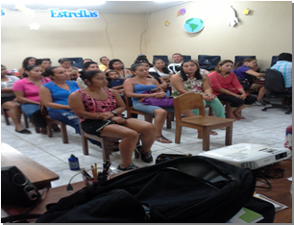
* Incidencia para el desarrollo del Programa de Justicia Restaurativa en la Zona Norte.
* Acuerdos comunicados a diferentes instancias judiciales, sobre la preocupación en casos de corrupción, para que brinde mayor divulgación dirigida a la ciudadanía sobre los tipos de casos que se pueden denunciar; así como, los diferentes mecanismos de transparencia, rendición de cuentas y medios existentes para presentar la respectiva denuncia.
* Presentación de acciones a Consejos de Administración en relación con la necesidad de mejoras en la infraestructura.
* Integración de personas facilitadoras judiciales en las Comisiones de Personas Usuarias.

Por otro lado, durante el presente período se realizaron acciones para la creación de comisiones en Circuitos donde no se encontraban conformadas y acciones para el fortalecimiento de las existentes; obteniéndose como resultado la apertura de la Comisión de Personas Usuarias de Turrialba y del Segundo Circuito Judicial de San José, esta última, la cual ha brindado especial énfasis en la materia laboral como parte de la entrada en vigencia de la nueva Reforma Procesal.

Además, la Contraloría de Servicios asistió a diferentes actividades de divulgación y participación ciudadana, en donde se brindó información general a la población sobre aspectos relativos al funcionamiento del Poder Judicial.

**Giras**

**Visitas a oficinas judiciales**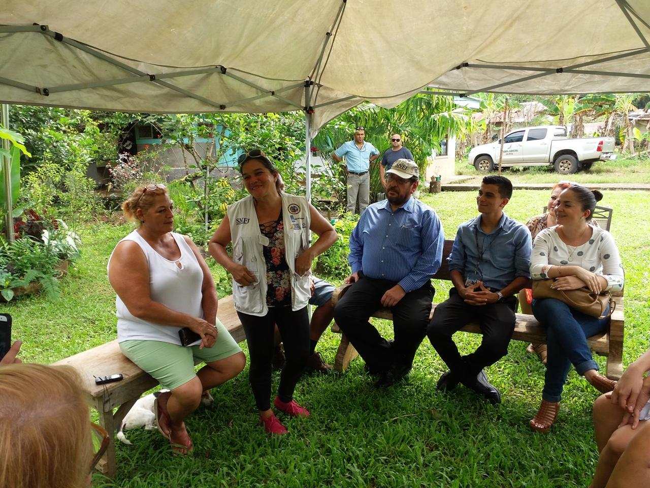

Las giras permiten a la Contraloría de Servicios observar e identificar oportunidades para mejorar el servicio que brindan las diferentes dependencias a las personas usuarias, así como su funcionamiento interno.

En total se realizaron **78** giras a nivel nacional y se destacan los siguientes resultados:

* Se discutieron temas relacionados con las gestiones tramitadas por las Contralorías de Servicios de los diferentes Circuitos Judiciales; además, se revisaron expedientes de vieja data como parte del proyecto de reducción de circulante promovido por la Presidencia de la Corte.
* Se aplicaron matrices relacionadas con las políticas de atención de la población en condición de vulnerabilidad; aunado a la atención de problemáticas identificadas con retardo judicial en las oficinas judiciales.
* Se aprovecharon estas giras para conversar con el personal judicial y escuchar las inquietudes de las personas usuarias en relación con los problemas que han tenido en cuanto al servicio recibido.
* Se atendieron inconformidades sobre las instalaciones judiciales, falta de uso de los diversos sistemas informáticos institucionales, retardo para diligenciar las citaciones; problemas de organización funcional de los despachos y oficinas judiciales; problemas de mobiliario y equipo de oficina, entre otros.
* Se realizó una campaña para promover el uso de la aplicación móvil del Poder Judicial, específicamente en cuanto a consultar depósitos judiciales y completar la solicitud de apremio corporal por ese medio.

**Visitas de supervisión y seguimiento**

La jefatura de la Contraloría de Servicios durante el 2017 realizó visitas a las diferentes sedes de esta oficina con el propósito de dar seguimiento a las directrices internas y externas relacionadas con la prestación del servicio, así como para estandarizar el funcionamiento de estas con el resto de oficinas del país.

En total se realizaron **seis** visitas de supervisión a Cartago, Puntarenas, Golfito y Corredores, Pérez Zeledón, Alajuela y Guanacaste.

**Visitas promovidas por el Despacho de la Presidencia**

Con el objetivo de establecer canales de comunicación directos con el personal judicial y ciudadanía, la Sede Central y oficinas regionales de la Contraloría de Servicios participaron activamente del programa de visitas impulsado por la Presidencia de la Corte a diferentes zonas del país, en este año Ciudad Quesada y Upala.

Para orientar a las diferentes instancias judiciales que realizan dichas visitas en conjunto con la Presidencia, se realizan informes que les permiten obtener una visión previa de las condiciones en que se encuentran las oficinas y despachos visitados; así como, aquellas oficinas con mayor criticidad en cuanto a la percepción de su servicio, lo cual es definido por la cantidad de inconformidades que presentan las personas usuarias, así como otros factores susceptibles de análisis.

**Información y orientación**

La confección de material gráfico (impreso y digital) es un mecanismo que se ha utilizado para cumplir con la función informativa y de orientación que por ley se le ha asignado a la Contraloría. En ese sentido se coordinó con diferentes instancias judiciales la confección de folletos explicativos del ámbito jurisdiccional y auxiliar de justicia; comunicaciones judiciales y servicios administrativos.

Así mismo, se han identificado necesidades informativas en las personas usuarias referentes a temas como la validación del correo electrónico, consulta de depósito judicial y solicitud de la orden de apremio por medio de la aplicación móvil del Poder Judicial; diferentes servicios tecnológicos disponibles para el público o procesos judiciales como pensiones alimentarias.

En total se ha solicitado y distribuido **18.418 unidades** de productos informativos por parte de la Contraloría de Servicios, siendo algunos de los más relevantes los que se observan en la siguiente figura:

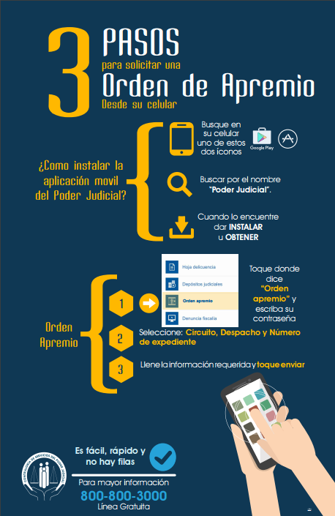

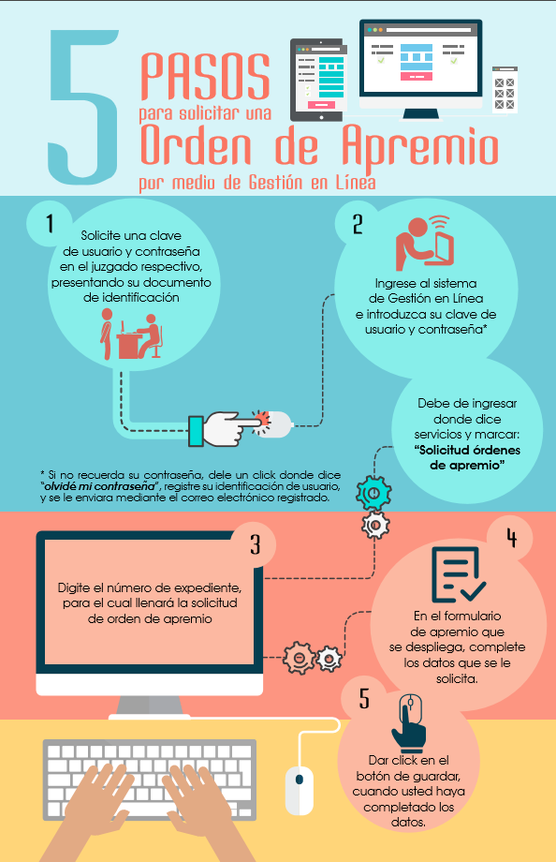

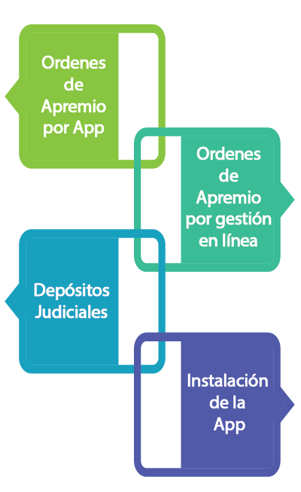

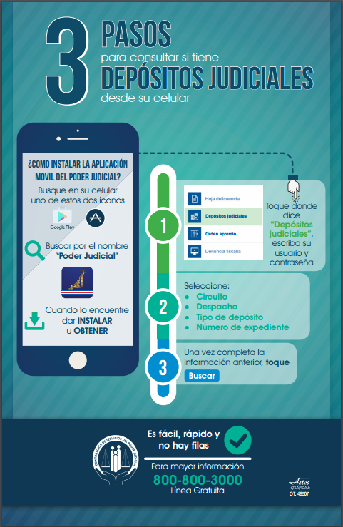

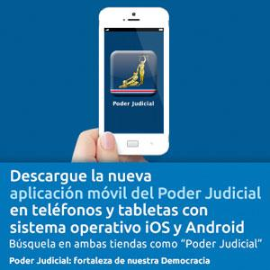

**Página Web de la Contraloría de Servicios**

La página Web de la Contraloría de Servicios es un portal de información que se ha convertido en una importante herramienta no solo en la parte informativa, sino también, como mecanismo de acceso fácil para todas las personas usuarias que desean presentar una sugerencia, comentario o inconformidad respecto a los servicios que brinda el Poder Judicial.

Con base en la coordinación realizada con la Dirección de Tecnología de la Información, constantemente se desarrollan actualizaciones de la información disponible en la página para que esta sea confiable, suficiente y amigable para con las personas interesadas.

**Charlas informativas**

En total se realizaron **47** **charlas** informativas (servicio público) al personal judicial y a personas usuarias, alcanzando aproximadamente **675 personas** de enero a octubre del presente año.

**Charlas dirigidas al personal judicial**

Cotidianamente y debido al trabajo realizado producto de la interacción con las oficinas judiciales se identifican áreas en donde se considera conveniente fortalecer el conocimiento para brindar un mejor servicio, todo ello, en concordancia con lo que establece el Reglamento de Creación, Organización y Funcionamiento de la Contraloría de Servicios del Poder Judicial.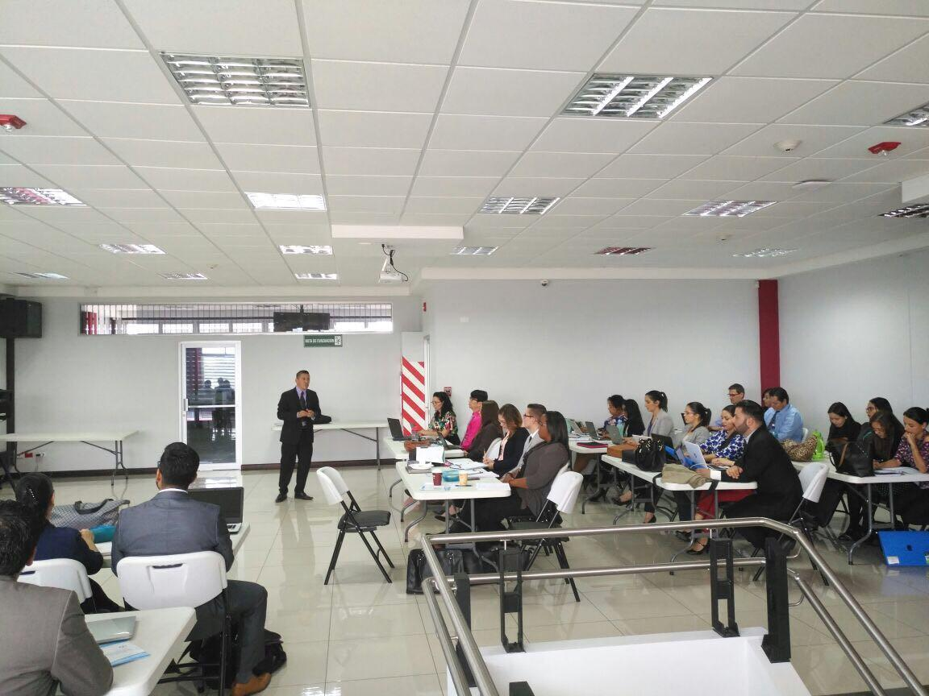

Durante el año 2017 se logró desarrollar múltiples actividades de capacitación dirigidas al personal judicial de distintas oficinas judiciales del país, en áreas como: correcta atención y humanización en el servicio y atención de la persona usuaria por medio de la inteligencia emocional. Así mismo se realizó el conversatorio: Programa de Formación Inicial Aspirantes de la Judicatura y taller de atención a la persona usuaria, entre otras.

**Charlas dirigidas a personas usuarias**

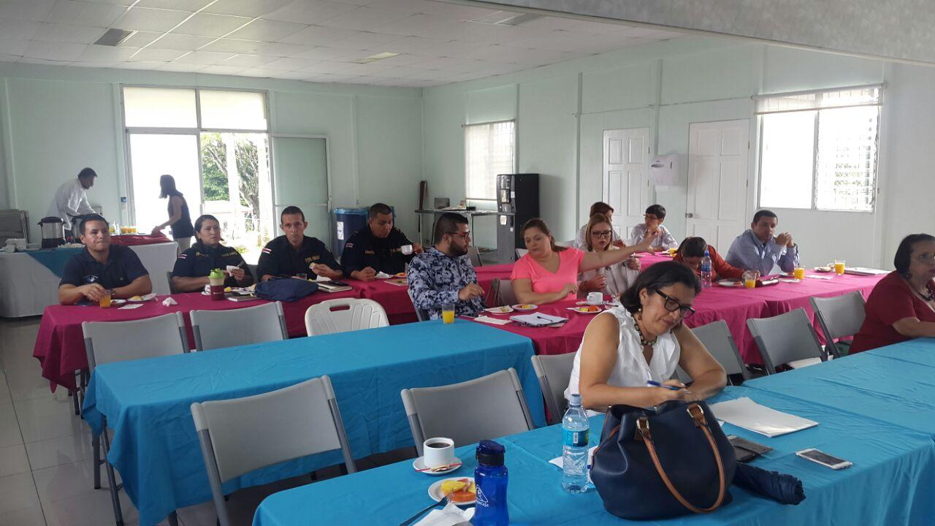

Para informar a las personas usuarias sobre aspectos relativos a la organización y funcionamiento del Poder Judicial se desarrollaron actividades dirigidas a diferentes poblaciones.

Algunos ejemplos son:

* Capacitación sobre el Sistema de Gestión en Línea dirigida a abogadas y abogados litigantes.
* Charla sobre la Reforma Procesal Laboral e información sobre el Servicio Nacional de Facilitadores y Facilitadoras Judiciales, dirigidas a Comisiones de Personas Usuarias.
* Charlas a estudiantes del Colegio Técnico Profesional de Samara y Colegio Técnico Profesional de Mansión de Nicoya, sobre las funciones de la Contraloría de Servicios, entre otras. 

**PRINCIPALES LOGROS**

**Implantación de una nueva metodología de trabajo a través de mejoras tecnológicas en el sistema de registro interno.**

La Contraloría de Servicios se preocupa continuamente sobre la calidad de la información para la mejora de los servicios que puede extraer de las gestiones que presentan las personas usuarias por medio de las inconformidades, sugerencias y consultas que tramita esta oficina.

Con ese propósito, se coordinó con la Dirección de Tecnología de la Información la adquisición de un sistema informático moderno que permite almacenar mayor información y a su vez facilita realizar un mejor análisis en la identificación de las causas de problemas institucionales que perciben las personas como parte de la interacción con la administración de justicia.

Además, el sistema presenta la versatilidad de que se ajusta a los procesos de mejora continua a los que se somete esta oficina, por las necesidades siempre cambiantes de las personas usuarias.

**Evaluación amigable del servicio**

En búsqueda de la innovación, esta oficina ha investigado sobre las tendencias mundiales para la medición de la percepción de las personas usuarias de una manera novedosa, sencilla, práctica e intuitiva.

Con ese objetivo en mente, se realizaron las gestiones necesarias para desarrollar un plan piloto en el Primer Circuito Judicial de San José, mediante el uso de dispositivos electrónicos de la marca *“Happy or Not”*, utilizada por empresas multinacionales de renombre.

Dichos dispositivos permiten que, con solo pulsar un botón, las personas usuarias expresen su percepción con relación al trato brindado por la persona que le atendió, lo cual permite a las diferentes jefaturas la toma de decisiones para la mejora del servicio, esto mediante los reportes emitidos de forma automática, así como la posibilidad de transparentar los resultados obtenidos a la ciudadanía.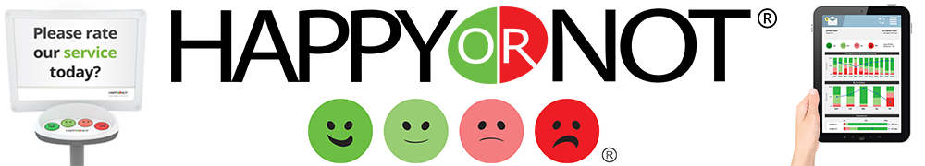

**Impulso para el uso de la aplicación móvil del Poder Judicial**

La Contraloría de Servicios inició en el 2017 un proyecto para impulsar el uso de la aplicación móvil del Poder Judicial por parte de las personas usuarias en varios Circuitos Judiciales.

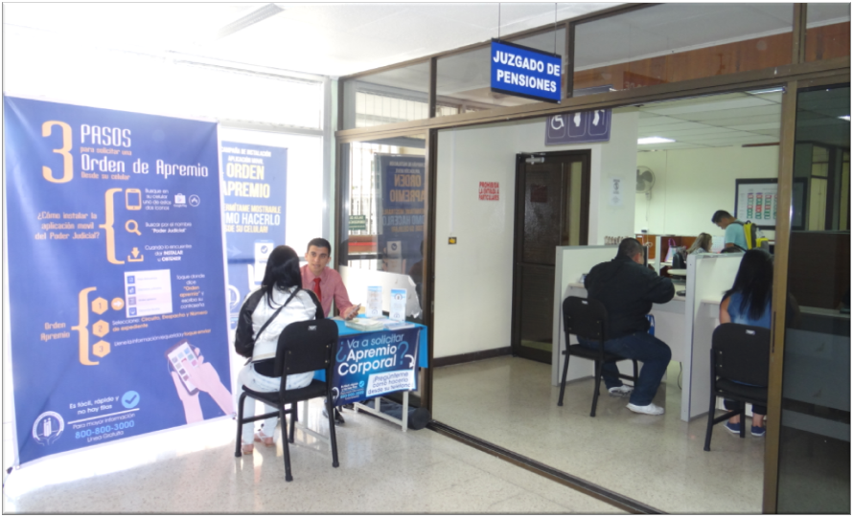

El proyecto nace ante la necesidad de promover entre las personas usuarias nuevas alternativas de acceso a la justicia, principalmente en materia de Pensiones Alimentarias al poder consultar desde su casa, trabajo u oficina si cuentan con depósito judicial o bien solicitar la orden de apremio corporal sin tener que trasladarse al Juzgado.

Al identificar que la aplicación móvil del Poder Judicial cuenta con un gran potencial y el impulsar correctamente su uso, se obtiene un beneficio tangible tanto para las personas usuarias como para la institución, reduciendo los tiempos de espera, mejorando la accesibilidad a los servicios y haciendo partícipe a la población al momento de gestionar trámites sin requerir del funcionariado de este Poder del Estado, esto en concordancia con la visión institucional de implementar y fortalecer el uso de nuevas tecnologías.

Gracias a este proyecto la Contraloría de Servicios en conjunto con el Juzgado de Pensiones Alimentarias de Cartago recibieron una mención honorífica en el Concurso de Buenas Prácticas en su versión 2017.

**Acreditación de la calidad de la gestión en las Contralorías de Servicios Regionales**

A partir de la experiencia obtenida en la Sede Central y Cartago por parte del Sistema Nacional de Calidad y Acreditación para la Justicia (SINCA-JUSTICIA), se motivó a las demás sedes de la Contraloría de Servicios a iniciar con ese proceso de acreditación. 

Durante el segundo semestre de 2017 se inició dicho proceso en las sedes restantes, con lo cual se pretende estandarizar los procedimientos y calidad con que se desarrollan las funciones a nivel nacional en beneficio de las personas usuarias.

**Revisión y depuración de expedientes de vieja data**

Como parte de un proyecto impulsado por la Presidencia de la Corte para la reducción de circulante en el Poder Judicial, y aprovechando la infraestructura y alcance de la Contraloría de Servicios a nivel nacional, se realizó una revisión en conjunto con los despachos judiciales de 2.565 expedientes iniciados antes del año 1994, con el fin de efectuar una depuración que permitiera diagnosticar las causas de que los mismos continuaran dentro del circulante y si se podría realizar alguna acción adicional.

Con el trabajo realizado se logró reducir la cantidad de expedientes activos en un **24%** aproximadamente, contribuyendo esto directamente con la mejora de los servicios institucionales.

**Anexo número I**

